LTP EDITOR

Project



For C# and HTML

Using language : Vietnamese and English

Actor: Le Thanh Phuong

Version 1 - build 1.0.0_26032020

1.Thông tin ứng dụng (Information application):

Giao diện màn hình chính (Main screen interface)

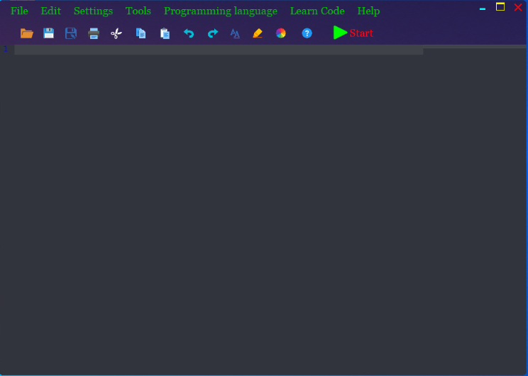

Bao gồm (Include):

-Menu bar:

+File: Open (mở file), Save (lưu file), Save As (lưu file với tên mới), Print (In chữ), Exit (thoát ứng dụng)

+Edit: Cut (cắt), Copy (sao chép), Paste (dán), Undo (hoàn tác), Redo (làm lại), Find (tìm kiếm), Go to (đi đến), Replace (thay thế)

+Settings: Font (phông chữ), Text color (màu chữ), Background color (màu nền)

+Tools: Build (tìm lỗi), Debug (chạy chương trình)

+Programming language: C# (ngôn ngữ c sharp), HTML (Ngôn ngữ đánh dấu siêu văn bản html)

+Learn code: Videos (các video học c# và html), Books (các loại sách học ngôn ngữ c# và html), Websites (các trang web học c# và html)

+Help: Documents (Tài liệu hướng dẫn sử dụng phần mềm), @LTP-Editor (Thông tin về tác giả), Abouts (thông tin về ứng dụng)



-Standard Toolbar: Chứa tập hợp các nút lệnh đã có trên menu lần lượt là: Open, Save, Save As, Print, Cut, Copy, Paste, Undo, Redo, Font, Text color, Background color, Documents, Debug



-Title bar: Minimize (thu nhỏ), Maximize (tối đa hóa), Close (đóng)



2.Hướng dẫn sử dụng (User manual):

* Bước 1: Sau khi mở phần mềm LTP Editor, ta chọn Programming language, rồi chọn “C#” hay “HTML” tùy bạn để phần mềm biết bạn viết code C# hay HTML

(Step 1: After opening LTP Editor, select Programming language, then choose "C #" or "HTML" depending on your software so that the software knows whether you write C # or HTML code)

* Bước 2: click chuột vào phần màn hình chính để viết code hoặc bạn click chọn “Open” để mở file có sẵn trong máy tính để code tùy ý bạn lựa chọn

(Step 2: click on the main screen to write code or you click "Open" to open the file available in the computer to arbitrary code you choose)

* Bước 3: Để chạy biên dịch chương trình thì ta làm như sau:

+Với C#: chọn “Build” để tìm có lỗi chương trình khi code hay không, sau đó chọn “Debug” để chạy chương trinh với file .exe

+Với HTML: chọn “Build” hay “Debug” đều giống nhau

(Step 3: To run the program compilation, we do the following:

+ For C #: select "Build" to find program errors when coding or not, then select "Debug" to run the program with the .exe file

+ For HTML: choose "Build" or "Debug" are the same)

3.Ưu điểm của ứng dụng (Advantages of the application):

* Có thêm phần “Learn code” có thể dễ dàng cho những ai mới học C# hay HTML dễ tiếp cận, thuận tiện cho việc vừa code vừa học (kể cả máy tính bạn không có mạng internet-có thêm tính năng offline)

(There is an "Learn code" section which can be easily accessible for those who are new to C # or HTML, convenient for learning and coding (even if your computer does not have internet - with offline features))

* Giao diện dễ nhìn hơn, tôi chọn giao diện tối vì tôi biết đa số lập trình viên thường code vào ban đêm nên tôi đã chỉnh màu nền hơi đậm để hạn chế mỏi và chói mắt khi làm ban tối

(The interface is easier on the eyes, I chose the dark theme because I know that most programmers often code at night, so I adjusted the background color a bit dark to minimize fatigue and blinding when working at night)

4.Nhược điểm của ứng dụng (Disadvantages of the application):

* **Chỉ làm việc với 1 file duy nhất** : bạn sẽ thấy tôi không có tính năng “New”( tạo file mới) như các IDE khác (Notepad++, Sublimetext,..) điều này sẽ bất tiện cho những ai cho những với Project với nhiều file, bởi vì chúng tôi cũng cố làm tính năng này trong ứng dụng nhưng có vẻ bây giờ hiện tại tôi chưa tìm ra cách để tạo cái này, nếu làm được thì tôi sẽ làm trong phần cập nhật phiên bản tiếp theo

(Only work with a single file: you will find that I do not have the "New" feature (create new files) like other IDEs (Notepad ++, Sublimetext, ..) this will be inconvenient for those for those with Project with a lot of files, because we tried to do this in the app, but it seems like I haven't figured out how to create this now, if I can, I'll do it in the next version update)

* **Tính năng chưa đồng nhất giữa “Build” và “Debug” của “C#” và “HTML”**: bạn sẽ thấy hơi khá khó hiểu với việc sử dụng 2 tính năng này vậy nên tôi sẽ hướng dẫn chi tiết tính năng này:

(The feature is inconsistent between "Build" and "Debug" of "C #" and "HTML": you will find it a bit confusing to use these two features so I will guide in detail this feature:)

+Khi bạn mới mở phần mềm lên mà đã chọn “Build” hay “Debug” thì sẽ có thông báo như này:

(+ When you first open the software and have chosen "Build" or "Debug", there will be a notice like this:)

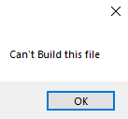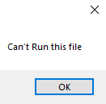

Còn làm theo hướng dẫn trên thì không có lỗi này (Also follow the instructions above, there is no error)

+Khi đã code xong với C#, bạn chọn click chuột vào 1 trong 2 sẽ thấy “Build” và “Debug” giống nhau thì thấy lỗi chương trình:

(+ Once you have finished coding with C #, you choose to click on 1 of 2 will see "Build" and "Debug" the same, you see the program error:)

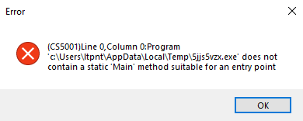

(đấy là 1 thông báo cho bạn dòng số 0 bị lỗi) và những thông báo có hình tương tự như này là nó hiện lỗi khi bạn code. Còn khi có thông báo chạy được thì “Build” và “Debug” sẽ khác nhau, trong khi “Build” thông báo file bạn không lỗi

(This is a message that tells you the zero line has failed) and the message similar to this is that it shows an error when you code. And when a notification runs, "Build" and "Debug" will be different, while "Build" tells you the file is not error.)

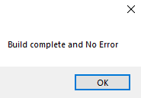

Còn “Debug” chương trình sẽ hỏi bạn chô lưu file .exe lưu ở đâu trên máy tính túy ý bạn như tính năng “Save As” vậy (As for "Debug", the program will ask you not to save the .exe file anywhere on your computer as you would like the "Save As" feature)

+Khi đã code xong với HTML: thì bạn chọn “Build” hay “Debug” thì cũng giống nhau hoàn toàn vì khi đó bạn sẽ chuyển tới giao diện như này để cho bạn thấy giao diện web trên ngay cả điện thoại và máy tính (When you have finished coding with HTML: choose "Build" or "Debug" is the same because then you will switch to this interface to show you the web interface on even phones and computers)

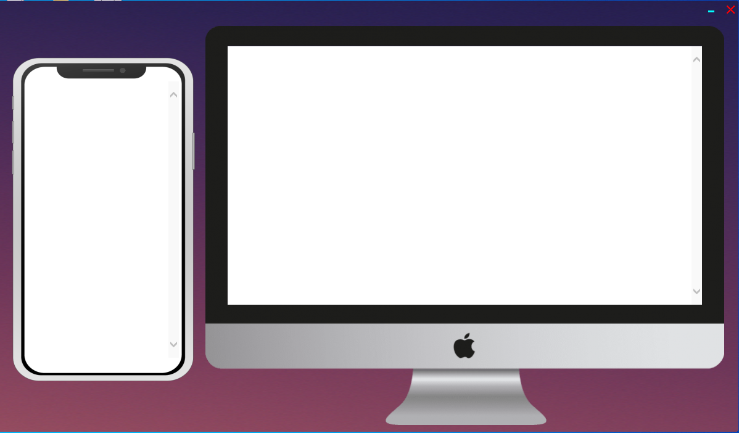

* **Lên mạng internet chỉ được chạy trên trình duyệt Google Chrome**: bởi vì trình duyệt này là phổ biến và có rất nhiều trình duyệt nên tôi không thể thêm hết nên xin lỗi về sự bất tiện này (The internet is only run on Google Chrome: because this browser is popular and there are many browsers, I cannot add more, so sorry for the inconvenience)
* **Chưa đầy đủ nhiều tính năng của các IDE khác**: như chạy nhiều ngôn ngữ và nhiều Package hỗ trợ: nguyên do là tôi chỉ làm với 1 cá nhân mình và trình độ kỹ năng , thời gian tạo ứng dụng còn hạn chế, mặc khác ứng dụng này tôi cũng công nhận chỉ phù hợp cho người mới học C# hay HTML thôi nên khi bạn lập trình cao cấp hơn thì bạn sẽ thấy rất nhiều ứng dụng code tốt hơn ứng dụng này rất nhiều, mà vì ứng dụng này là miễn phí nên tôi cũng không quan trọng lắm việc bạn cho chọn ứng dụng tôi dung hay không

(Not enough features of other IDEs: like running multiple languages and supporting packages: the reason is that I only work with one individual and the skill level, time to create applications is limited, otherwise This app I also recognize is only suitable for C # or HTML beginners, so when you are more advanced programmers, you will see a lot of code applications that are much better than this one, but because this application is free. I don't care if you choose the app I use or not)

Tôi cảm ơn mọi người đã sử dụng ứng dụng này cũng như đọc file tài liệu này, nó là động lực cho tôi tiếp tục công việc của mình, cũng như nâng cấp phiên bản tiếp theo cho phần mềm LTP Editor (I thank everyone who has used this application and read this document file, it is my motivation to continue my work, as well as upgrade the next version for LTP Editor software).